Ciorgovean Diana Maria

REZERVARE RESTAURANT

Specializarea: Informatica Aplicata, anul I, grupa 2, subgrupa 3.

Descriere:

Proiectul se axeaza pe indeplinirea tuturor functiilor de care are nevoie o aplicatie pentru o rezervare in cadrul unui restaurant. Utilizatorul aplicatiei poate vizualiza mesele disponibile , poate rezerva o masa. Aplicatia permite adaugarea/stergerea unei mese cu o anumita capacitate, afisarea tuturor meselor si rezervarilor, cautarea unei mese dupa capacitate si disponibilitate cu o anumita capacitate. Se foloseste un mecanism de manipulare a fisierelor pentru a prelua/ salva datele din/ in fisier.

**Clasa Masa contine:**

Atribute:

* id
* capacitate
* disponibil
* nume
* prenume
* zi
* luna
* an
* ora

Metode:

* constructor
* get_id (obtine informatia privata despre id-ul rezervarii)
* get_capacitate (obtine informatia privata despre capacitatea fiecarei mese)
* get_disponibil (obtine informatia privata despre disponibilitatea fiecarei mese)
* get_nume (obtine informatia privata despre numele persoanei care face rezervarea)
* get_prenume (obtine informatia privata despre prenumele persoanei care face rezervarea)
* get_zi (obtine informatia privata despre ziua in care se face rezervarea)
* get_luna (obtine informatia privata despre luna in care se face rezervarea)
* get_an (obtine informatia privata despre anul in care se face rezervarea)
* get_ora (obtine informatia privata despre ora in care se face rezervarea)
* set_id (seteaza atributul “id” al rezervarii)
* set_capacitate (seteaza atributul “capacitate” al fiecarei mese rezervate)
* set_disponibil (seteaza atributul “disponibil” al fiecarei mese rezervate)
* set_nume (seteaza atributul “nume” al fiecarei rezervari)
* set_prenume (seteaza atributul “prenume” al fiecarei rezervari)
* set_zi (seteaza atributul “zi” al fiecarei rezervari)
* set_luna (seteaza atributul “luna” al fiecarei rezervari)
* set_an (seteaza atributul “an” al fiecarei rezervari)
* set_ora (seteaza atributul “ora” al fiecarei rezervari)

**Meniuri:**

* Meniul principal:
* Vizualizeare mese disponibile;
* Adaugare masa;
* Stergere masa;
* Rezervare masa;
* Anulare rezervare;
* Cautare masa dupa capacitate;
* Iesire;

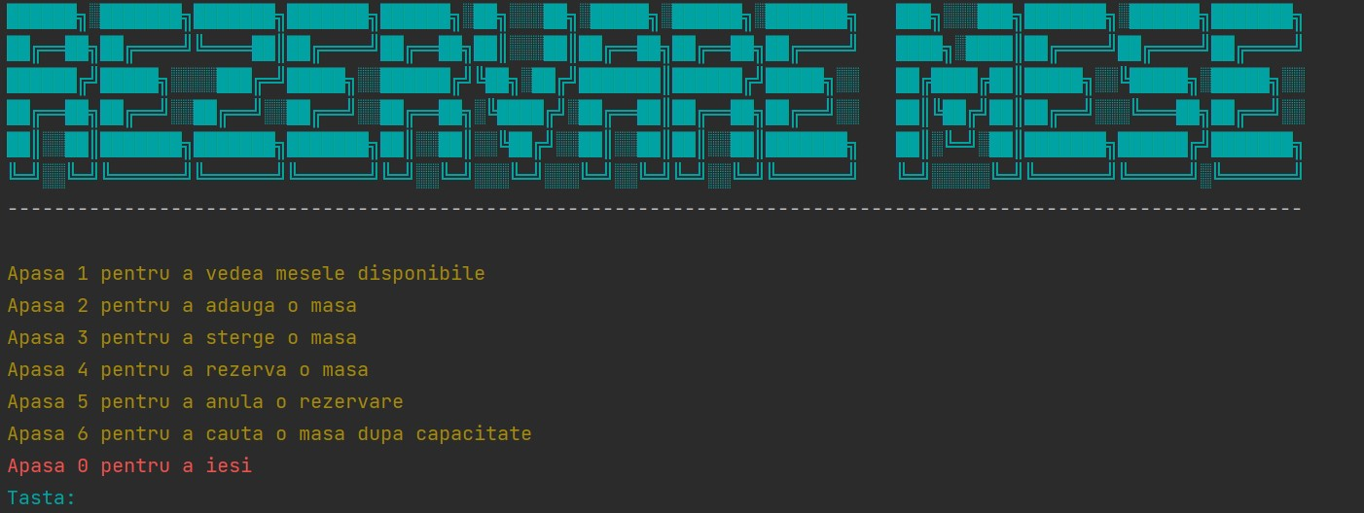

* Submeniul vizualizare mese disponibile:

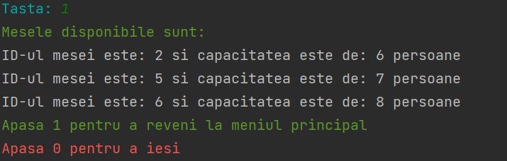

* Submeniul adaugare masa:

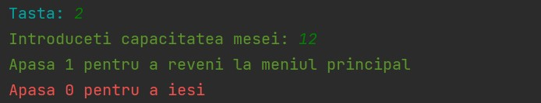

* Submeniul stergere masa:

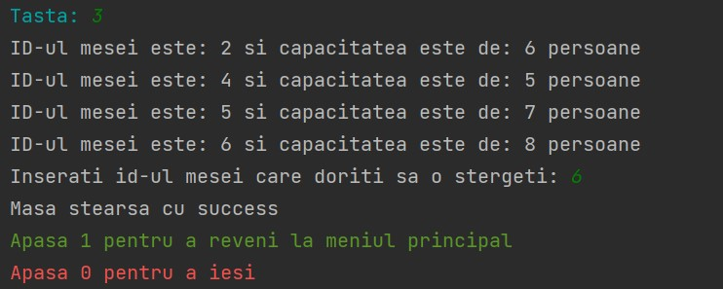

* Submeniul rezervare masa:

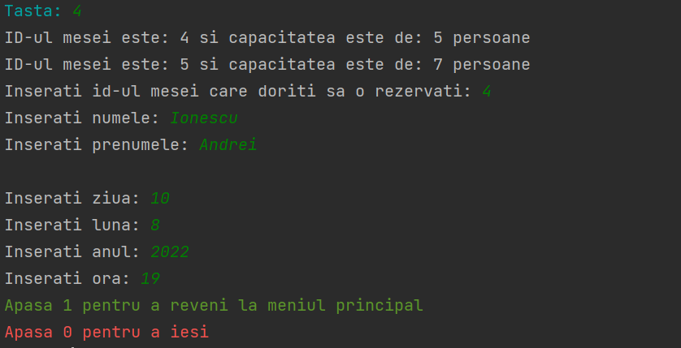

* Submeniul anulare masa:

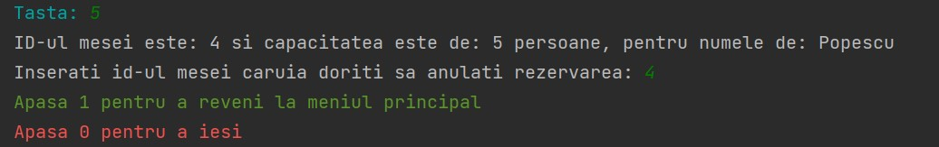

* Submeniul cautare masa dupa capacitate:

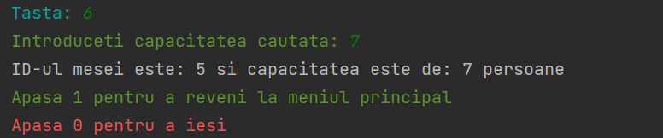

**Detalii:**

Proiectul este realizat intr-un singur fisier, fiecare meniu/ submeniu are functia de intoarcere la meniul precedent sau de iesire din program. Stocarea datelor se face intr-un fisier .csv (rezervari.csv).

Pentru citire se foloseste un vector de tip masa, apoi se foloseste un pointer de tip file.

Pentru adaugarea unei mese se foloseste un vector de tip “Masa”, se salveaza capacitatea pe care o da utilizatorul. Cu un pointer de tip fstream se va completa fisierul “rezervari.csv”.

Pentru stergerea unei mese se foloseste un vector de tip “Masa”. De asemenea, se foloseste si un fisier temporar.

Pentru rezervarea unei mese se foloseste un vector de tip “Masa” si se salveaza id-ul, numele, prenumele, ziua, luna data si ora, in fisierul “rezervari.csv”.

Pentru anularea rezervarii, masa se va readuce la starea initiala si va fi disponibila pentru rezervare.

Pentru cautarea dupa capacitate, se va compara capacitatea data de utilizator cu cele ale meselor existente si se returneaza daca exista masa cu capacitatea data sau nu.

**Utilizarea aplicatiei:**

Prin intermediul meniului principal se pot accesa functionalitatile aplicatiei: vizualizarea meselor disponibile, adaugarea unei mese, stergerea unei mese, rezervarea une mese, anularea unei rezervari, cautarea unei mese dupa capacitate si iesirea din meniu. Pentru fiecare dintre optiunile disponibile este alocata o tasta de la 0 la 6, conform indicatiilor de pe ecran.